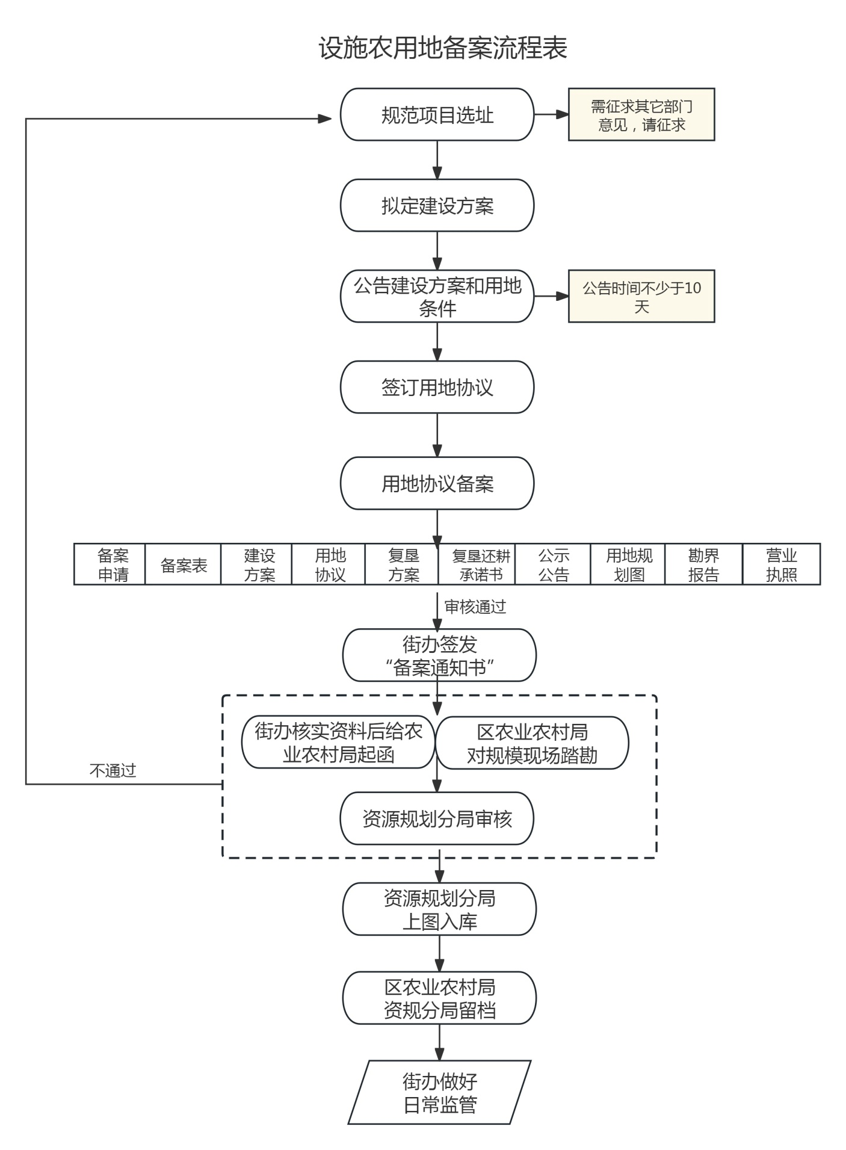

西安市临潼区人民政府办公室 2024年5月14日印发

